**NAMA : DIVA ANNA ROSARI SIMBOLON**

**NIM : 40011423650210**

**MATKUL :SISTEM INFORMASI AKUNTANSI (SIA)**

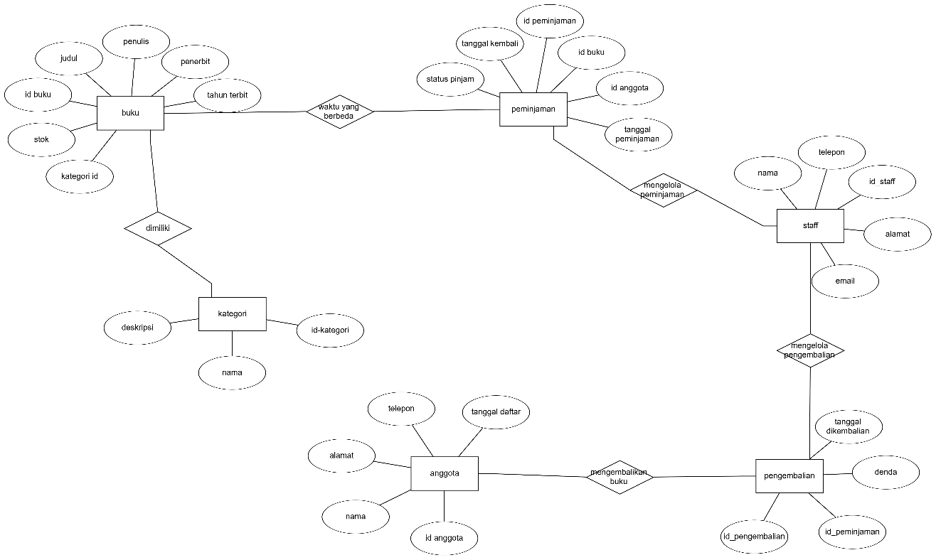

**Rangkuman:**

**1.HUBUNGAN ANTARA BUKU DAN KATEGORI BUKU (one-to-many)**

• Setiap buku memiliki satu kategori.

• Setiap kategori dapat memiliki banyak buku.

**2. HUBUNGAN ANTARA ANGGOTA DAN PEMINJAMAN (one-to-many)**

• Setiap anggota dapat memiliki beberapa peminjaman.

• Setiap peminjaman hanya melibatkan satu anggota.

**3. HUBUNGAN BUKU DAN PEMINJAMAN (one-to-many)**

• Setiap buku dapat dipinjam beberapa kali.

• Setiap peminjaman melibatkan satu buku.

**4. HUBUNGAN PEMINJAMAN DAN PENGEMBALIAN (one-to-one)**

• Setiap peminjaman memiliki satu pengembalian.

• Setiap pengembalian hanya mengacu pada satu peminjaman.

**5. HUBUNGAN STAFF DAN LOG AKTIVITAS (one-to-many)**

• Setiap petugas dapat memiliki banyak log aktivitas.

• Setiap log aktivitas hanya melibatkan satu petugas